Консультация для родителей
«Где найти витамины зимой?»
Витамины - ценнейшие вещества, необходимые организму человека. Все виды обмена веществ, работа нервной, пищеварительной, сердечно-сосудистой систем осуществляются должным образом только при участии витаминов.
Зимой и вначале весны нам не хватает витаминов, но особенно это заметно по детям: большинство простудных заболеваний в это время года возникают из-за гиповитаминоза. По словам специалистов НИИ питания РАМН, у большинства российских детей наблюдается дефицит трёх и более витаминов…
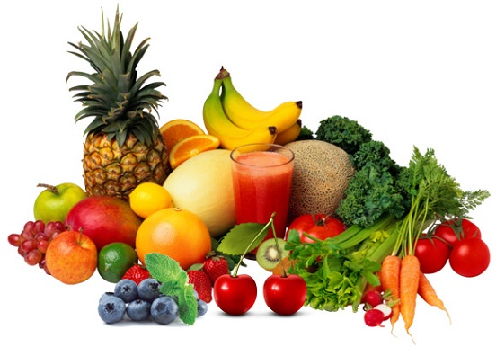
Витамины должны поступать ежедневно и в дозах, соответствующих физиологической потребности растущего организма. Поскольку недостаток витаминов обнаруживается круглый год, то и принимать их нужно постоянно. Неблагоприятная экологическая обстановка, повышенные нагрузи, которые испытывают дети в течение учебного года, нехватка света и тепла зимой повышают потребность в витаминах.
Будьте осторожны!
Многие родители думают, что витамины абсолютно безвредны и дети могут их есть горстями. Однако это может закончиться трагично.Чрезмерная доза любого, даже самого полезного витамина вызовет отравление.
Возьмите на заметку
Выбирайте витамины по совету педиатра, а не после просмотра очередного рекламного ролика.Обязательно удостоверьтесь, что доза препарата точно соответствует возрасту и весу вашего ребёнка.Внимательно следите за тем, как малыш принимает витамины.Как все другие лекарства, храните витамины в недоступном для ребёнка месте.
Все самое ценное и полезное для правильного роста и развития наши малыши получают с продуктами питания. В возрасте бурного роста питание особенно важно. Однако не все родители знают, что такое правильное питание. Длительное отсутствие в пище хотя бы одного из витаминов приводит к развитию заболеваний. При недостаточном поступлении витаминов повышается утомляемость, снижается работоспособность и сопротивляемость организма.
Все мы твердо знаем, что много витаминов находится в свежих овощах, фруктах, зелени, плодах, ягодах. Но только ли витамины растений жизненно необходимы для детей? Конечно, нет! В продуктах животного происхождения находятся так называемые жирорастворимые витамины. Именно о них и пойдет речь в данной консультации.
Витамин А
Существует в двух формах: ретинол и каротин, или провитамин А.
Где найти витамин А? Ретинол - только в животных продуктах (рыбий жир, печень, яйца, молоко). Источник каротина есть и в растительных продуктах (томатах, моркови, овощах, фруктах и ягодах желтого цвета). Перечисленные продукты лучше употреблять с маслом, сметаной или сливками. Из каротина в организме образуется ретинол. Тем не менее треть потребности в витамине А следует удовлетворять за счет продуктов животного происхождения.
- Чем ценен витамин А?
Сохраняет зрение, помогает в лечение его расстройств. Он повышает сопротивляемость организма к инфекциям дыхательных путей, а также сокращает длительность других заболеваний.Поддерживает хорошее состояние кожи и волос.Способствует росту и укреплению костей, здоровому состоянию зубов и десен.
- Чем угрожает нехватка витамина?
- сухость кожи, покраснения и шелушения
- повышенная восприимчивость к инфекциям
- покраснение глаз, ощущение жжения, нарушение сумеречного зрения.
Если вы включите в недельное меню ребенка свежие яйца всмятку, блюда из печени, шпината и моркови, прибегать к добавкам не придется. Не беда, если продукты ребенок будет получать не каждый день, организм обладает способностью создавать небольшие запасы витамина А, которых хватит еще не на один день.
Витамин D
Витамин D - кальциферол или “витамин солнца”.
Где найти витамин D?Солнечные лучи взаимодействуют с жировыми веществами на коже, способствуя образованию этого витамина, который затем всасывается внутрь.
Богаты кальциферолом и пищевые продукты (рыбий жир, сардины, сельдь, тунец, молоко).
- Чем ценен витамин D?
Помогает организму усваивать кальций и фосфор, необходимые для роста и укрепления костей и зубов.Действуя вместе с витаминами А и С, помогает в профилактике простудных заболеваний.
- Чем угрожает нехватка витамина D?
Развитием рахита. Среди его ранних признаков - раздражительность, нарушения сна, потливость кожи на затылке и поредение волос в этой области, разрушение зубов, как бы “размягчение” костей с искривлением ног.Лучшая профилактика рахита – дневные прогулки, солнечные ванны под тентом. Загрязненный воздух разрушает витамин D.
Витамин Е
Состоит из нескольких соединений, которые называются токоферолами.
Где найти витамин Е?Из животных продуктов это яйца. Из растительных – проростки пшеницы, растительные масла, соевые бобы, брюссельская капуста, брокколи, шпинат, листовая зелень, цельное зерно и злаки. Чтобы витамин Е лучше усваивался, заправьте салат из листовой зелени или суп из шпината сметаной, кашу – маслом, дайте ребенку кусочек зернового хлеба с молоком. Такие продукты включайте в рацион ребенка ежедневно.
- Чем угрожает нехватка витамина Е?
Разрушением красных кровяных клеток, развитием некоторых видов анемии (малокровия), ослабление мышечных волокон.При использовании хлорированной водопроводной воды нужно давать малышу дополнительное количество пищевых продуктов, богатых витамином Е (хлопья из зародышей пшеницы, шпинат, растительные масла).
Витамин К
Это менадион, который образуется в кишечнике с помощью природных бактерий, которые там обитают. При дисбактериозе, когда количество полезных бактерий уменьшается, лучше специально позаботиться о том, чтобы в рационе были источники этого витамина.
Где найти витамин К?Наиболее богаты менадионом листовые зеленые овощи, но только свежие, а не замороженные. Много витамина К в йогурте, люцерне, яичном желтке, соевом масле, рыбьем жире.
- Чем ценен витамин К?
Способствует поддержанию нормальной свертываемости крови. Помогает предупредить кровотечения, особенно носовые.
- Чем угрожает нехватка витамина К?
Следствием недостатка витамина может быть сильный понос. Народная медицина издавна применяла при любых поносах отвар кашки или корневища конского щавеля, произрастающего в средней полосе повсевместно. Отвар их соцветий содержит, кроме вяжущего вещества компоненты, губительно действующие на болезнетворные организмы, еще и витамин К.
Витамин F
Это насыщенные жирные кислоты (НЖК), которые жизненно необходимы вашему малышу. Главная из них -линолевая.
Где найти витамин F?В грудном молоке. Его добавляют и в детские молочные смеси.Также источниками этих витаминов могут служить растительные масла: из завязи пшеницы, льняное, соевое, подсолнечное, арахисовое. Богаты витамином семена подсолнечника, миндаль и арахис.
Дошкольнику вполне достаточно одной чайной ложки растительного масла в день. Очень полезно также добавлять дробленые орешки и семечки в кашу, пудинги и другие блюда.
- Чем ценен витамин F?
Обеспечивает здоровое состояние кожи и волос. Благотворно влияет на формирование и активность желез внутренней секреции. Облегчает доступ кальция к клеткам организма.
- Чем угрожает нехватка НЖК?
Ранние признаки дефицита незаменимых жирных кислот – это образование желтых жирных чешуек на коже волосистой части головы, ломкость и сухость волос.
Природные витамины
Шиповник
Использование шиповника в несколько раз эффективнее приёма растворов чистого витамина С. Кроме того, в нём содержатся витамины Р, А, В2 и К, а также необходимые организму минеральные соли. Поэтому обязательно давайте ребёнку чай из шиповника.
Чай из шиповника.
На ночь залейте в термосе сушёные ягоды шиповника кипятком – и на утро готов витаминный напиток. Для вкуса можно добавить варенье или мёд. Но помните, шиповник, ни в коем случае нельзя измельчать: колючки, находящиеся внутри ягод, могут серьёзно повредить слизистую желудка.
Сухофрукты + орехи
Это лекарство понравится всем детям. Смешайте поровну самые разные сухофрукты, не жареные грецкие орехи, фундук или семечки. Пропустите через мясорубку, добавьте мёд и съедайте по утрам натощак по десертной ложке. Для ослабленных детей с недостаточным весом в смесь можно добавить пивные дрожжи – дозу рассчитывать по возрасту согласно инструкции на упаковке.
Лимоны и чеснок
Это средство не только подпитает организм витаминами, но и защитит от гриппа. Пропустите через мясорубку лимоны и очищенный чеснок, добавить мёд. Количество компонентов должно быть приблизительно равным, но в зависимости т вкусов можно положить поменьше чеснока. Принимать по чайной ложке 3 раза в день.
Витаминные салаты
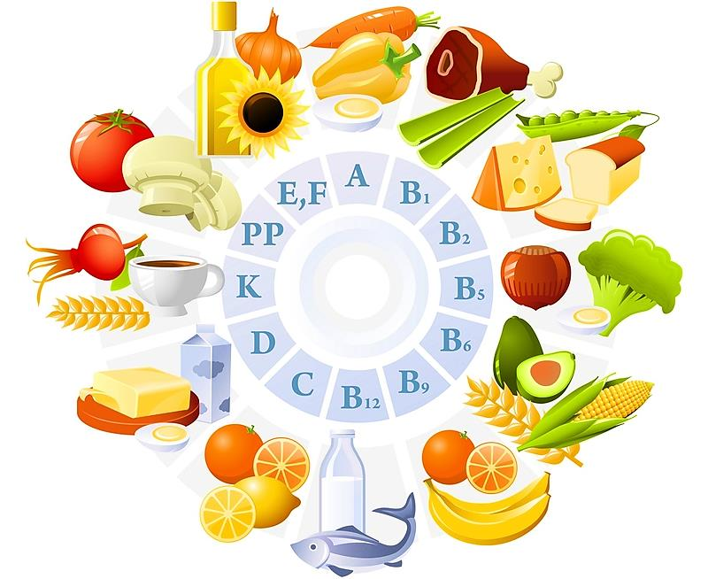
Взять поровну моркови и яблок, натереть, смешать и добавить грецкий орех. Заправить сметаной или растительным маслом.Нарезать дольками яблоко, грушу и апельсин. Выложить на тарелку. Добавить лимонный сок, сметану и украсить черносливом.Натереть на тёрке яблоки, морковь и редьку, добавить дольку чеснока, сок лимона, соль и сахар, заправить растительным маслом.

